

Инструкция по установке
комплекта защитно-декоративных аксессуаров
Фаркоп
TOYOTA LC150 PRADO
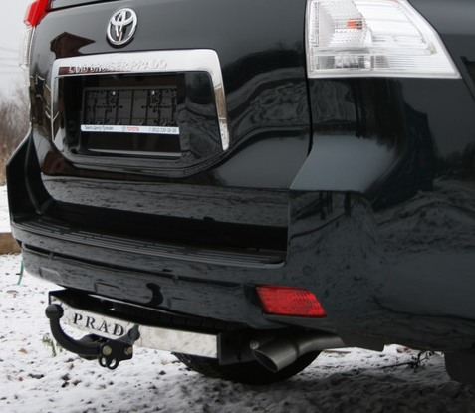

 |  |  |  | Уважаемый Покупатель!
Коллектив «Союз-96» благодарит Вас
за приобретение нашей продукции
Для успешной установки аксессуара Вам понадобится:
 | 1. | Ключ рожковый 8, 19
 | 2. | Головка 13, 19 с воротком
 | 3. | Отвертка крестовая

Монтажный комплект:

1 | Труба, 1шт. |  | 2 | Кронштейн правый, 1шт. |  | 3 | Кронштейн левый, 1шт.
1 | 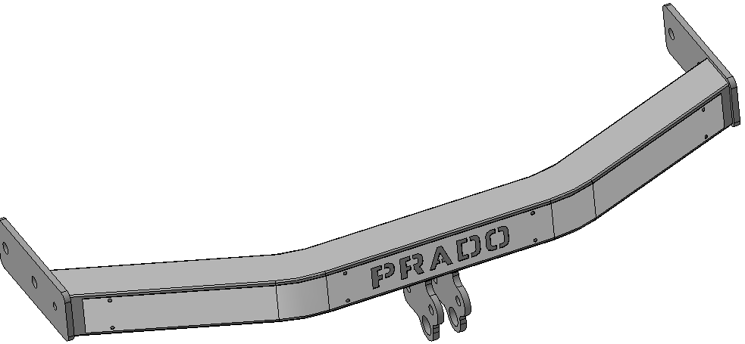 |  | 2 | 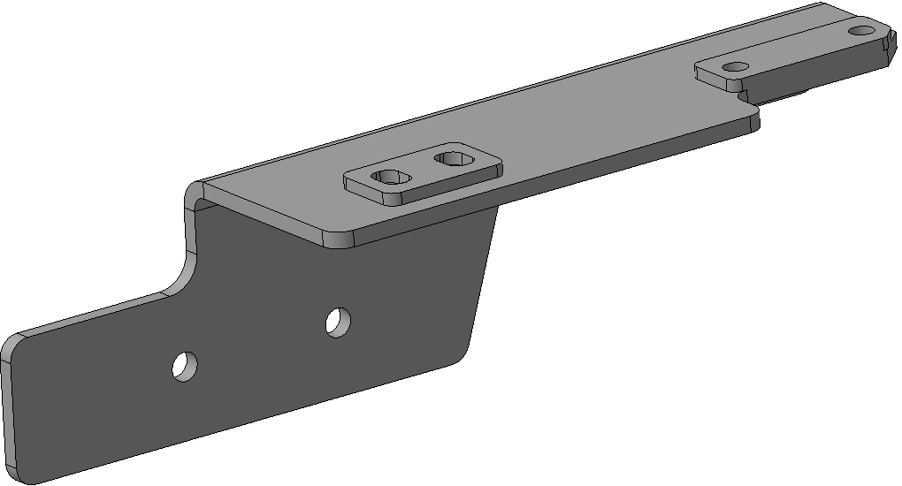 |  | 3 | 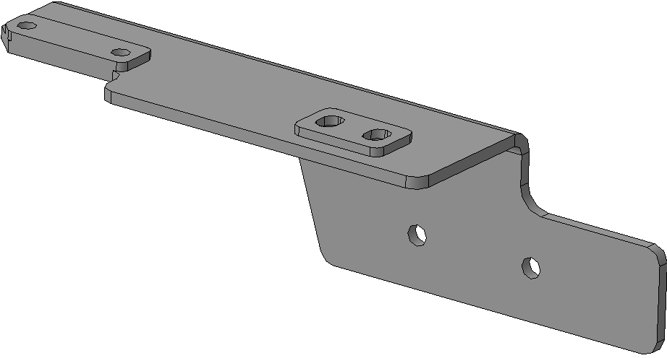

4 | Фаркоп, 1шт. |  | 5 | Кронштейн розетки, 1шт. |  | 6 | Электро розетка, 1шт
4 | 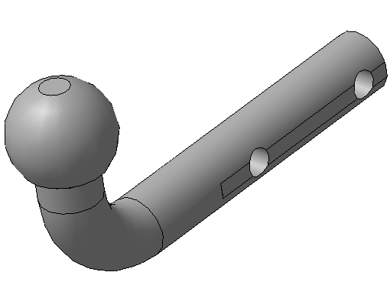 |  | 5 | 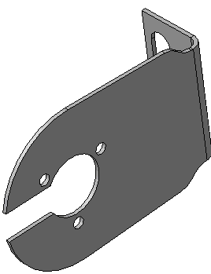 |  | 6 | 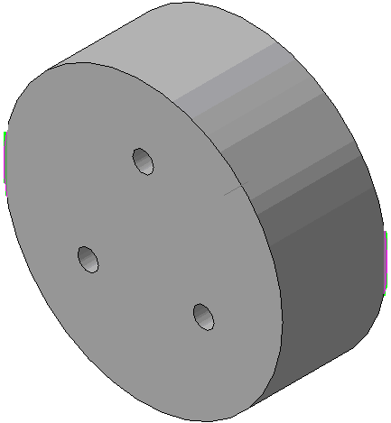

Крепеж:

10 | 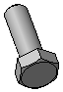 | Болт М8х40  4шт. |  | 11 |  | Болт М12х1,25х45  4шт. |  | 12 |  | Болт М12х1,25х60  4шт. |  | 13 |  | Болт М12х1,25х70  2шт.

14 | 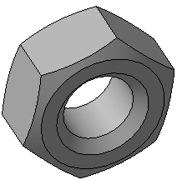 | Гайка М12x1.25  6шт. |  | 15 |  | Шайба 12  12шт. |  | 16 |  | Шайба 8 (кузов)  4шт. |  | 17 |  | Шайба 12 (кузов)  4шт.
 |  |  |  | 18 |  | Гровер 8  4шт. |  | 19 |  | Гровер 12  8шт.
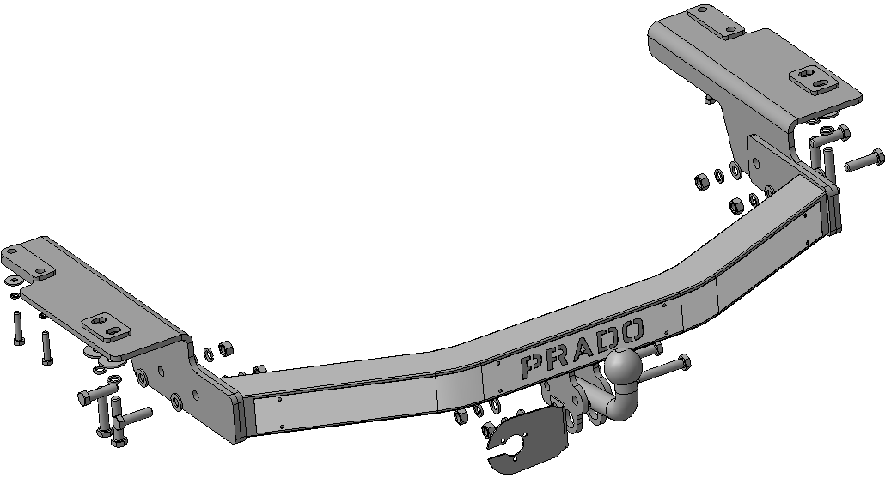
Крепление страховочного троса
Шаг 1
Демонтировать штатную буксирную проушину с левого лонжерона автомобиля.
Инструмент: Головка 19 с воротком.

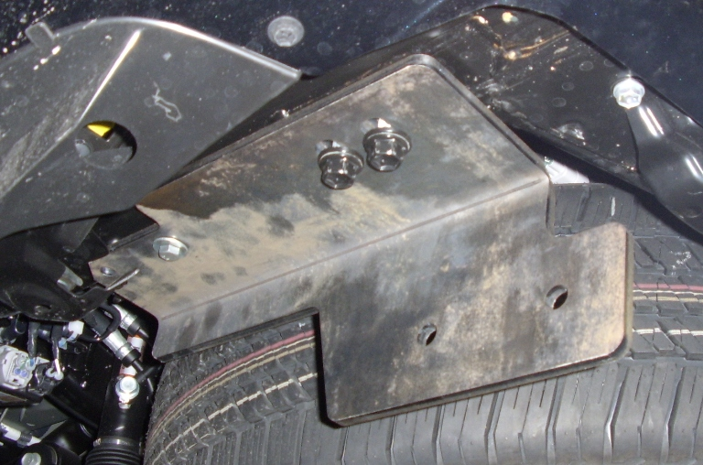  3  Левый лонжерон | 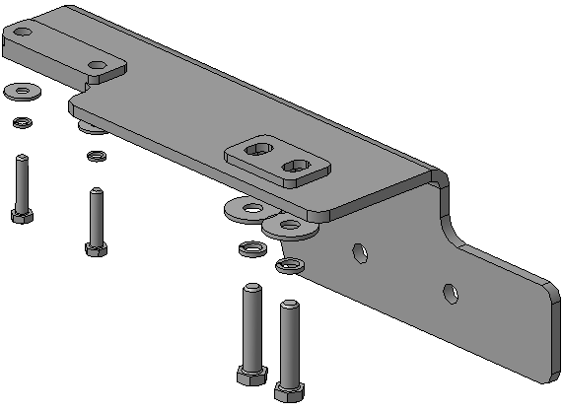  12, 17, 19  3  10, 16, 18
Шаг 2
Закрепить кронштейн поз.2 на правый лонжерон, закрепить крепежом поз.10, 12, 16, 17, 18 и 19 к штатным резьбовым отверстиям в лонжероне.
Закрепить кронштейн поз.3 на левый лонжерон, закрепить крепежом поз.10, 12, 16, 17, 18 и 19 к штатным резьбовым отверстиям в лонжероне.
Инструмент: Головка 13, 19 с воротком.

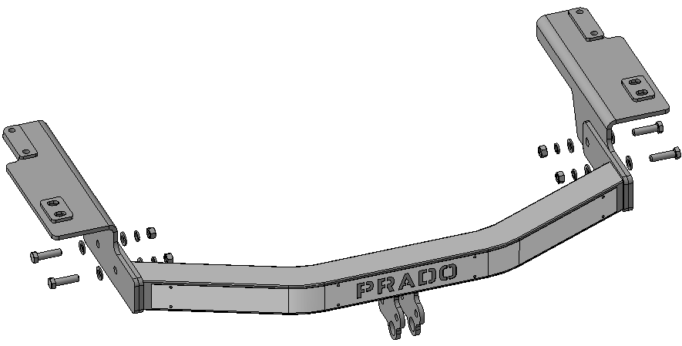
11, 15
14, 15, 19
1
14, 15, 19
11, 15
Шаг 3
Смонтировать трубу поз.1 на кронштейны поз.2 и 3, закрепить крепежом поз.11, 14, 15 и 19.
Инструмент: Голова 19 с воротком, ключ 19.

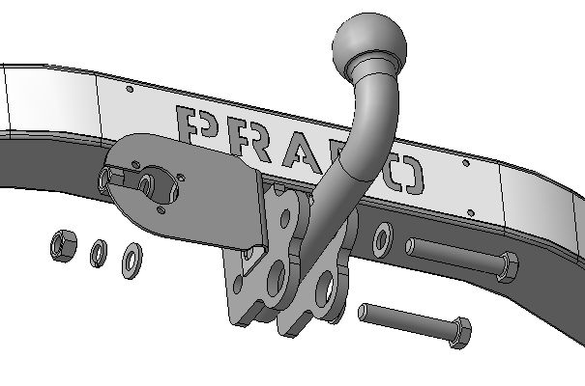
4
5
13, 15
14, 15, 19
Шаг 4
Смонтировать на трубу поз.1 фаркоп поз.4, закрепить крепежом поз.13, 14, 15 и 19, установив на один из болтов кронштейн поз.5.
Инструмент: Голова 19 с воротком, ключ 19.

Шаг 5
Выровнять детали, окончательно затянуть крепеж.
Инструмент: Головка 19 с воротком, ключ 19.

Шаг 6
Смонтировать на кронштейн поз.5 электророзетку поз.6.
Инструмент: Ключ 8, отвертка крестовая.

ПОЗДРАВЛЯЕМ С УСПЕШНОЙ УСТАНОВКОЙ!

